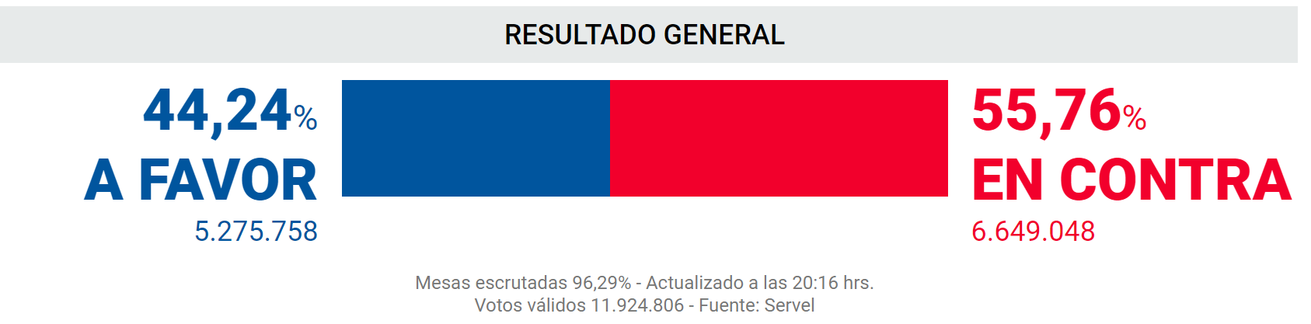

**Resultados Preliminares Plesbicito Constitucional 17 de Diciembre 2023**

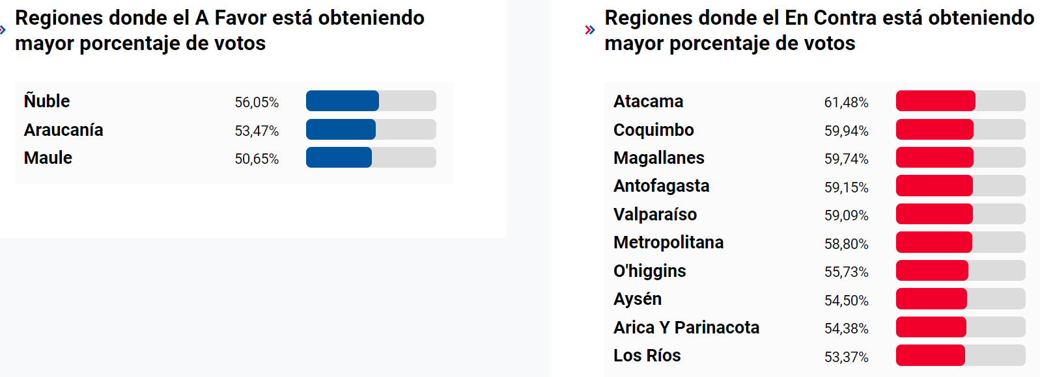

**SERVEL**

**Resultado General de votación**

**39.462 mesas escrutadas de un total de 39.728 , correspondiente al 99.33%.**

Datos del 17/12/2023 20:45:00

| **Opción** | **Total Votos** | **Total Porcentaje** |
| --- | --- | --- |
|  | **12.303.920** | **100.00%** |
| **A favor** | **5.443.201** | **44.24%** |
| **En contra** | **6.860.719** | **55.76%** |
|  |  |  |
| **Validamente Emitidos** | **12.303.920** | **95.00%** |
| **Votos nulos** | **478.675** | **3.70%** |
| **Votos en blanco** | **169.168** | **1.31%** |
| **Total de votación** | **12.951.763** | **100.00%** |

**A favor (44.24%)**

**En contra (55.76%)**

**Nacional**

**39.224**mesas escrutadas de un total de **39.386**, correspondiente al **99.59%.**

| **Opción** | **Total Votos** | **Total Porcentaje** |
| --- | --- | --- |
|  | **12.279.497** | **100.00%** |
| A favor | 5.435.821 | 44.27% |
| En contra | 6.843.676 | 55.73% |
|  |  |  |
| **Validamente Emitidos** | **12.279.497** | **94.99%** |
| **Votos nulos** | **478.503** | **3.70%** |
| **Votos en blanco** | **169.085** | **1.31%** |
| **Total de votación** | **12.927.085** | **100.00%** |

**Extranjero**

**238**mesas escrutadas de un total de **342**, correspondiente al **69.59%.**

| **Opción** | **Total Votos** | **Total Porcentaje** |
| --- | --- | --- |
|  | **24.423** | **100.00%** |
| A favor | 7.380 | 30.22% |
| En contra | 17.043 | 69.78% |
|  |  |  |
| **Validamente Emitidos** | **24.423** | **98.97%** |
| **Votos nulos** | **172** | **0.70%** |
| **Votos en blanco** | **83** | **0.34%** |
| **Total de votación** | **24.678** | **100.00%** |

Servicio Electoral de Chile - 2023



